UniSenaiPR

ADRIAN GOBARA FALCI
LORENA GOBARA FALCI
NILTON PRUDÊNCIO OLIVEIRA DE MEIRA

MINHA PÁGINA NA REDE!
Projeto Integrador

Curitiba, PR
2026
ADRIAN GOBARA FALCI
LORENA GOBARA FALCI
NILTON PRUDÊNCIO OLIVEIRA DE MEIRA

MINHA PÁGINA NA REDE!
Projeto Integrador

Relatório de Projeto Integrador apresentado ao 5.º período do curso de Engenharia de Software da UniSenaiPR, como requisito parcial da disciplina de Redes de Computadores.

Professor Responsável: Elton Dal Bem Galvão.

Curitiba, PR
2026
LISTA DE FIGURAS
Figura 1 - Página inicial do sistema Sanji's Kitchen 6
Figura 2 - Menu principal do sistema Sanji's Kitchen 7
Figura 3 - Página de receitas do sistema Sanji's Kitchen 7
Figura 4 - Topologia no Packet Tracer 11
Figura 5 - Acesso ao site pelo domínio www.sanjikitchen.com 16

LISTA DE TABELAS
Tabela 1 - Endereçamento IP em cada dispositivo 12

SUMÁRIO

1 INTRODUÇÃO 5
2 DESENVOLVIMENTO DA PÁGINA WEB 6
2.1 DESCRIÇÃO GERAL DA PÁGINA 6
2.2 ESTRUTURA HTML 6
2.3 ESTILIZAÇÃO CSS 7
2.4 FUNCIONALIDADES JAVASCRIPT IMPLEMENTADAS 7
a) Escolha Aleatória de Personagens 8
b) Calculadora de Porções 8
c) Calculadora de Banquete Pirata 8
3 PROJETO DA REDE NO CISCO PACKET TRACER 9
3.1 TOPOLOGIA DA REDE 9
3.2 PLANEJAMENTO E TABELA DE ENDEREÇAMENTO IP 10
3.3 CONFIGURAÇÃO DOS DISPOSITIVOS 11
a) Roteador (ISR4331 — Router0) 11
b) Servidor Web (ServerWeb) 11
c) Hosts Clientes (PC0 e PC1) 12
d) Switches (Switch0 e Switch1) 12
4 INTEGRAÇÃO E TESTES 12
4.1 HOSPEDAGEM DA PÁGINA WEB 12
4.2 TESTES DE CONECTIVIDADE E FUNCIONALIDADE 13
5 DESAFIOS E APRENDIZADOS 14
6 CONCLUSÃO 15
REFERÊNCIAS 16

1 INTRODUÇÃO
O presente projeto integrador foi desenvolvido para a disciplina de Redes de Computadores, cursada no 5º período do curso de Engenharia de Software da UniSenaiPR. O trabalho teve como proposta a aplicação prática e integrada dos conhecimentos adquiridos ao longo do curso, por meio do desenvolvimento de uma aplicação web e sua disponibilização em uma infraestrutura de rede simulada no ambiente do Cisco Packet Tracer.
Para a implementação do projeto, foi criado um site temático inspirado no personagem Sanji, da obra japonesa One Piece, apresentando receitas culinárias fictícias baseadas no universo da série. A escolha do tema permitiu desenvolver uma aplicação visualmente atrativa e funcional, adequada para a exploração dos recursos de HTML, CSS e JavaScript, além de possibilitar a organização de informações em uma estrutura web moderna, semântica e responsiva.
O site recebeu o nome de Sanji's Kitchen e está acessível, no ambiente simulado, pelo endereço http://www.sanjikitchen.com. A aplicação conta com múltiplas páginas, incluindo uma página inicial de apresentação, uma galeria de receitas, páginas individuais de receitas com ingredientes e modo de preparo detalhados, e uma calculadora interativa de banquete pirata.
Além do desenvolvimento da interface, foi realizada a configuração de uma rede local no Cisco Packet Tracer, contemplando dois computadores clientes, dois switches, um roteador (ISR4331) e um servidor web. Foram configurados endereçamento IP estático, serviço HTTP para hospedagem das páginas, serviço DNS para resolução de nomes e roteamento entre sub-redes por meio do roteador configurado na topologia.
O objetivo geral deste trabalho consiste em desenvolver e hospedar uma aplicação web funcional em uma rede simulada, demonstrando a integração entre conceitos de desenvolvimento front-end e redes de computadores, compreendendo de maneira prática a relação cliente-servidor no contexto de acesso a uma página web.

2 DESENVOLVIMENTO DA PÁGINA WEB

2.1 DESCRIÇÃO GERAL DA PÁGINA
O Sanji's Kitchen é um site temático de receitas inspirado no universo do mangá e anime One Piece, mais especificamente no personagem Sanji, cozinheiro da tripulação dos Chapéus de Palha. O objetivo da aplicação é apresentar receitas temáticas de forma organizada, interativa e visualmente agradável, simulando um livro de receitas digital inspirado no restaurante Baratie.C
O site foi desenvolvido com foco na aplicação dos conceitos de HTML, CSS e JavaScript estudados durante o curso. Além de apresentar conteúdo estático, a aplicação possui funcionalidades interativas que demonstram o uso de programação no lado do cliente. A Figura 1 apresenta a página inicial do sistema desenvolvido.

Figura 1 - Página inicial do sistema Sanji's Kitchen
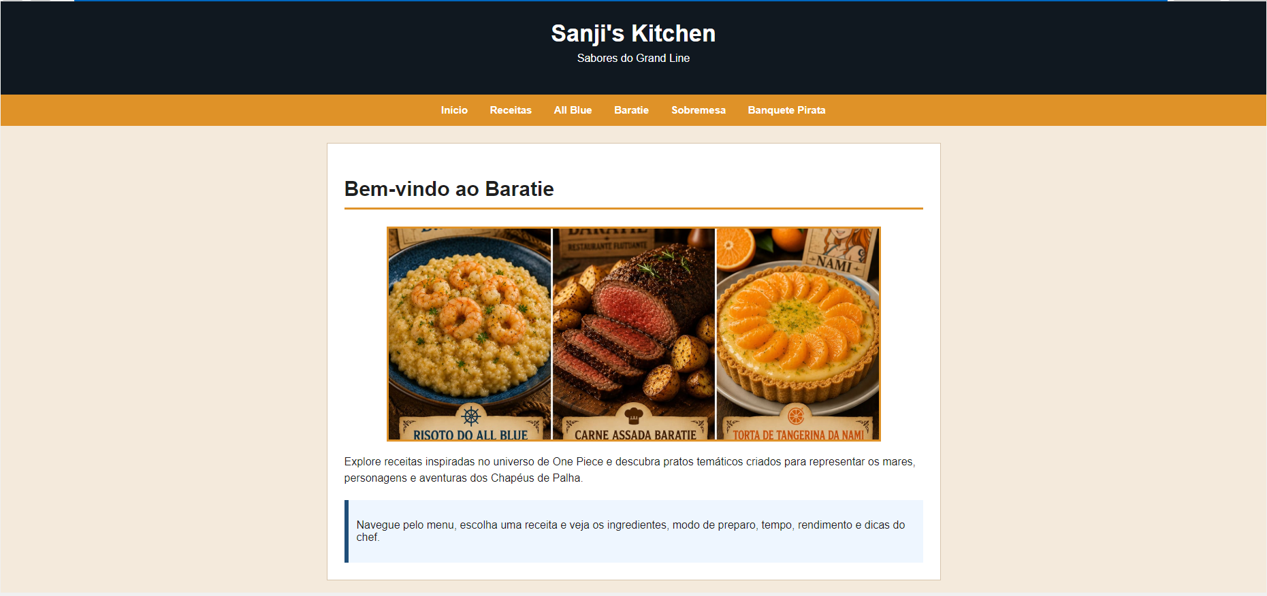
Fonte: Autores (2026).

A estrutura do sistema é composta por seis páginas principais:
- index.html: Página inicial com apresentação do projeto e imagem de destaque;
- receitas.html: Galeria de receitas organizada em formato de cards;
- allblue.html: Página da receita "Risoto do All Blue";
- baratie.html: Página da receita "Carne Assada Baratie";
- nami.html: Página da receita "Torta de Tangerina da Nami" com calculadora de porções;
- churrasco.html: Página da "Calculadora de Banquete Pirata".
A navegação entre as páginas é realizada por meio de um menu superior presente em todo o site, garantindo uma experiência de navegação simples e intuitiva para o usuário, como mostrado na Figura 2.

Figura 2 - Menu principal do sistema Sanji's Kitchen
Fonte: Autores (2026).

A Figura 3 apresenta a página de receitas, onde os usuários podem selecionar os pratos disponíveis e acessar seus respectivos detalhes.

Figura 3 - Página de receitas do sistema Sanji's Kitchen
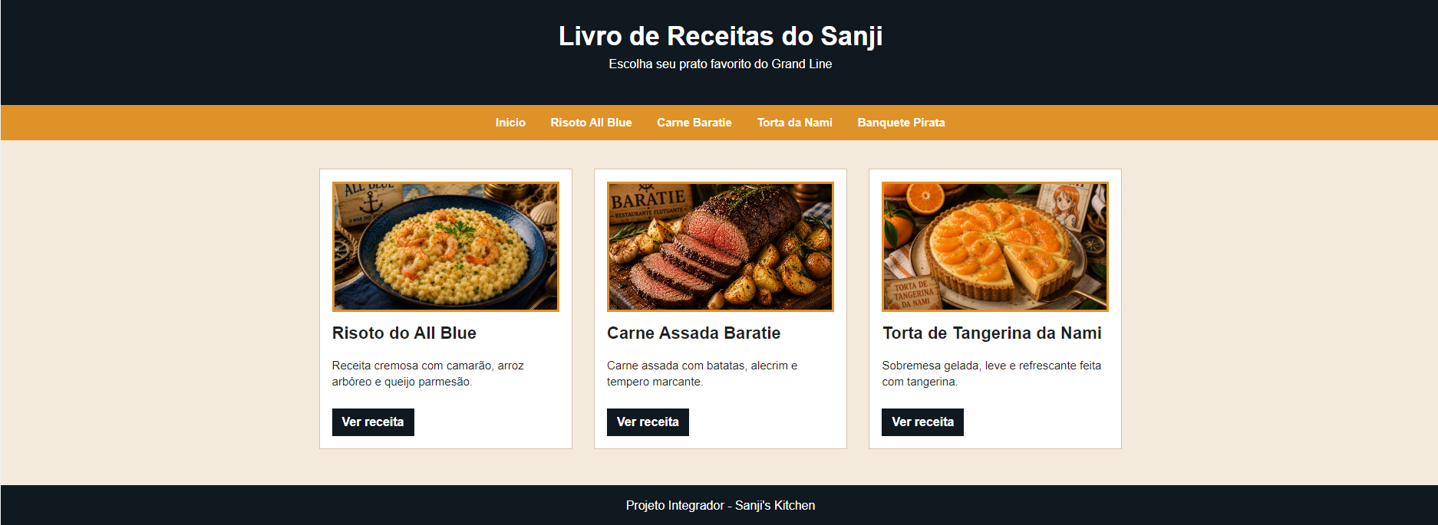
Fonte: Autores (2026).
Além da proposta temática inspirada em One Piece, o sistema foi planejado para demonstrar conceitos fundamentais de desenvolvimento web, como navegação entre páginas, reutilização de estilos, manipulação do DOM com JavaScript e organização de conteúdo em uma estrutura semântica. Dessa forma, o projeto não se limita à apresentação de receitas, mas também funciona como uma demonstração prática das tecnologias estudadas durante o curso.

2.2 ESTRUTURA HTML
Todas as páginas do projeto foram desenvolvidas utilizando HTML5 e seguem uma estrutura semântica padronizada, facilitando a organização do conteúdo e a manutenção do código.
Nas páginas de receitas foram utilizados títulos hierárquicos, parágrafos, listas ordenadas para o modo de preparo, listas não ordenadas para os ingredientes e imagens ilustrativas com descrição por meio do atributo alt.
Essa organização permitiu criar páginas bem estruturadas e de fácil compreensão tanto para usuários quanto para desenvolvedores.

2.3 ESTILIZAÇÃO CSS
A estilização da aplicação foi implementada em um arquivo externo denominado style.css, compartilhado entre todas as páginas do sistema.
A identidade visual foi inspirada nas cores associadas ao Sanji e ao restaurante Baratie, utilizando tons escuros combinados com detalhes em dourado e laranja.
Entre os principais recursos de estilização utilizados destacam-se:
- Padronização tipográfica utilizando Arial e Helvetica;
- Cabeçalho e rodapé com fundo escuro;
- Menu de navegação horizontal;
- Cartões de receitas organizados em grade;
- Caixas de destaque para informações importantes;
- Efeitos visuais de interação em links e botões.
Além disso, o conteúdo foi centralizado utilizando containers com largura máxima definida, proporcionando melhor legibilidade e organização visual.

2.4 FUNCIONALIDADES JAVASCRIPT IMPLEMENTADAS
Com o objetivo de tornar a aplicação mais dinâmica, foram implementadas funcionalidades utilizando JavaScript em um arquivo externo denominado script.js.

Escolha Aleatória de Personagens
A função escolherPirata() realiza o sorteio aleatório de mensagens inspiradas em personagens da obra One Piece. Para isso, é utilizado um vetor contendo diferentes frases temáticas. A cada execução da função, uma mensagem é selecionada aleatoriamente e exibida ao usuário por meio da manipulação do DOM.
Essa funcionalidade demonstra o uso de eventos, vetores, geração de números aleatórios e atualização dinâmica de conteúdo HTML.

Calculadora de Porções
A função calcularPorcoes() permite que o usuário informe a quantidade de pessoas que participarão de uma refeição.
Com base no valor informado, o sistema calcula automaticamente uma quantidade aproximada de massa necessária, considerando 150 gramas por pessoa. O resultado é exibido diretamente na página sem necessidade de recarregamento.
Além do cálculo, a função realiza validação básica dos dados informados, impedindo que valores inválidos sejam processados.

Calculadora de Banquete Pirata
A função calcularChurrasco() permite estimar a quantidade de alimentos necessária para um churrasco temático.
O usuário informa o número de participantes e o sistema calcula automaticamente as quantidades de:
- Carne bovina;
- Frango;
- Linguiça;
- Pão de alho;
- Refrigerante.
Os resultados são apresentados dinamicamente na página utilizando manipulação do DOM e geração de conteúdo HTML por meio do JavaScript.
Essa funcionalidade foi a mais completa desenvolvida no projeto, pois envolve validação de entrada, cálculos matemáticos e atualização dinâmica da interface.

3 PROJETO DA REDE NO CISCO PACKET TRACER

3.1 TOPOLOGIA DA REDE
A infraestrutura de rede foi projetada e implementada no Cisco Packet Tracer, software de simulação de redes desenvolvido pela Cisco Systems. A topologia adotada simula uma rede corporativa simples, com separação entre a rede dos clientes e a rede do servidor, interligadas por um roteador central, demonstrada na Figura 4.

Figura 4 - Topologia no Packet Tracer
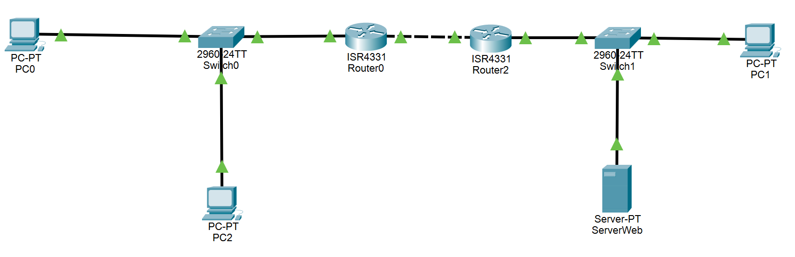
Fonte: Autores (2026).

Os componentes que compõem a topologia são:
- PC0, PC1 e PC2 (PC-PT) - Três computadores clientes que representam os usuários da rede local. Esses dispositivos acessam o site hospedado no servidor utilizando o navegador web e realizam consultas ao serviço DNS para resolver o nome do domínio.
- Switch 0 (2960-24TT) - Switch responsável pela rede local dos clientes (LAN 192.168.1.0/24). Ele interliga os computadores clientes e a interface LAN do Router 0, permitindo a comunicação entre os dispositivos da rede.
- Router 0 (ISR4331) - Roteador responsável pela rede dos clientes. Possui uma interface conectada à LAN 192.168.1.0/24 e outra conectada à rede de interligação 172.16.0.0/30, encaminhando o tráfego destinado à rede do servidor por meio de roteamento estático.
- Router 2 (ISR4331) - Roteador responsável pela rede do servidor. Está conectado à rede de interligação 172.16.0.0/30 e à rede 10.0.0.0/24, permitindo a comunicação entre os clientes e o servidor e realizando o roteamento das requisições vindas da LAN.
- Switch 1 (2960-24TT) - Switch da rede do servidor, responsável por conectar o Router 2 ao ServerWeb, possibilitando a troca de dados dentro da sub-rede 10.0.0.0/24.
- Server Web (Server-PT) - Servidor onde está hospedada a aplicação web Sanji's Kitchen. Além de disponibilizar o conteúdo do site por meio do serviço HTTP, também executa o serviço DNS, responsável por resolver o domínio www.sanjikitchen.com para o endereço IP configurado do servidor.
O fluxo de comunicação ocorre da seguinte forma: os computadores clientes da rede 192.168.1.0/24 enviam requisições ao servidor web. O tráfego sai dos PCs, passa pelo Switch 0 e é encaminhado ao Router 0, que o direciona para o Router 2 por meio da rede de interligação 172.16.0.0/30 utilizando roteamento estático. Em seguida, o Router 2 encaminha os pacotes para a rede 10.0.0.0/24, onde eles passam pelo Switch 1 e chegam ao ServerWeb. O ServerWeb também executa o serviço de DNS, sendo responsável por resolver o domínio www.sanjikitchen.com para o endereço IP 10.0.0.10, permitindo que os clientes acessem o site utilizando um nome amigável em vez do endereço IP numérico.

3.2 PLANEJAMENTO E TABELA DE ENDEREÇAMENTO IP
O esquema de endereçamento IP foi planejado com três sub-redes distintas, permitindo a separação lógica entre a rede dos clientes, a rede de comunicação entre os roteadores e a rede do servidor:
- Rede LAN dos Clientes - 192.168.1.0/24: sub-rede dedicada aos computadores clientes (PC0, PC1 e PC2). O Router0 atua como gateway padrão dessa rede por meio do endereço 192.168.1.1.
- Rede de Interligação entre os Roteadores - 172.16.0.0/30: sub-rede utilizada exclusivamente para a comunicação entre o Router 0 e o Router 2, permitindo o roteamento estático entre as redes de clientes e de servidores.
- Rede do Servidor - 10.0.0.0/24: sub-rede dedicada ao ServerWeb. O Router 2 atua como gateway padrão dessa rede utilizando o endereço 10.0.0.1, enquanto o servidor está configurado com o endereço 10.0.0.10.
A Tabela 1 apresenta o detalhamento do endereçamento IP configurado em cada dispositivo da rede:

Tabela 1 - Endereçamento IP em cada dispositivo
Dispositivo | Interface | Endereço IP | Máscara | Gateway Padrão | DNS
PC0 | FastEthernet0 | 192.168.1.10 | 255.255.255.0 | 192.168.1.1 | 10.0.0.1
PC1 | FastEthernet0 | 192.168.1.11 | 255.255.255.0 | 192.168.1.1 | 10.0.0.1
PC2 | FastEthernet0 | 192.168.1.30 | 255.255.255.0 | 192.168.1.1 | 10.0.0.1
Router0 | GigabitEthernet0/0/0 | 192.168.1.1 | 255.255.255.0 | - | -
Router0 | GigabitEthernet0/0/1 | 172.16.0.1 | 255.255.255.0 | - | -
Router2 | GigabitEthernet0/0/0 | 172.16.0.2 | 255.255.255.252 | - | -
Router2 | GigabitEthernet0/0/1 | 10.0.0.1 | 255.255.255.0
ServerWeb | FastEthernet0 | 10.0.0.1 | 255.255.255.0 | 10.0.0.254 | -
Fonte: Autores (2026).

3.3 CONFIGURAÇÃO DOS DISPOSITIVOS

Roteadores (ISR4331 - Router 0 e Router 2)
Os roteadores foram configurados para interligar as redes dos clientes e do servidor por meio de roteamento estático. O Router0 foi configurado com o endereço 192.168.1.1/24 na interface GigabitEthernet0/0/0, atuando como gateway da rede dos clientes, e com o endereço 172.16.0.1/30 na interface GigabitEthernet0/0/1, responsável pela comunicação com o Router2.
O Router2 foi configurado com o endereço 172.16.0.2/30 na interface GigabitEthernet0/0/0 e com o endereço 10.0.0.1/24 na interface GigabitEthernet0/0/1, atuando como gateway da rede do servidor. Todas as interfaces utilizadas foram habilitadas com o comando no shutdown.
Além disso, foram configuradas rotas estáticas em ambos os roteadores para permitir a comunicação entre as redes 192.168.1.0/24 e 10.0.0.0/24.

Servidor Web (ServerWeb)
O servidor foi configurado com endereço IP 10.0.0.1, máscara 255.255.255.0 e gateway 10.0.0.254. Foram habilitados dois serviços:
- Serviço HTTP: habilitado para permitir o acesso às páginas web. Os arquivos index.html, style.css, script.js e as demais páginas e imagens foram carregados no gerenciador de arquivos do serviço HTTP do Packet Tracer, com index.html configurado como página principal.
- Serviço DNS: habilitado com criação de registro do tipo A (Address Record) mapeando o nome de domínio www.sanjikitchen.com para o endereço IP 10.0.0.1, permitindo que os clientes acessem o site pelo nome em vez do IP numérico.

Hosts Clientes (PC0 e PC1)
Os computadores clientes foram configurados manualmente com endereços IP estáticos.
PC0: 192.168.1.10
PC1: 10.0.0.20
PC2: 192.168.1.20
Todos utilizam máscara de sub-rede compatível com suas respectivas redes, gateway padrão correspondente ao roteador da sub-rede e servidor DNS apontando para 10.0.0.10. Essa configuração permite que os dispositivos resolvam corretamente o domínio www.sanjikitchen.com e acessem o site hospedado no servidor.

Switches (Switch0 e Switch1)
Os switches do modelo Cisco 2960-24TT foram configurados apenas com o hostname (Switch0 e Switch1 respectivamente), operando em modo padrão de encaminhamento de quadros. Não foram aplicadas configurações avançadas de VLANs, pois a topologia não requer segmentação adicional de tráfego neste nível.

4 INTEGRAÇÃO E TESTES

4.1 HOSPEDAGEM DA PÁGINA WEB
A hospedagem da aplicação web no Cisco Packet Tracer foi realizada por meio do painel de configuração do servidor ServerWeb. No menu Services do servidor, foi acessado o serviço HTTP, onde os arquivos da aplicação eram carregados individualmente.
Os arquivos transferidos para o servidor incluem: index.html (página inicial), receitas.html (galeria de receitas), allblue.html (Risoto do All Blue), baratie.html (Carne Assada Baratie), nami.html (Torta de Tangerina da Nami), churrasco.html (Calculadora do Banquete Pirata), style.css (arquivo de estilos) e script.js (arquivo JavaScript com as funcionalidades interativas). As imagens utilizadas nas receitas (allblue.jpg, baratie.jpg, nami.jpg e capa.jpg) também foram carregadas no servidor.
O arquivo index.html foi definido como a página padrão do servidor HTTP, garantindo que o acesso ao endereço raiz do domínio exiba automaticamente a página inicial do site, como mostrado na Figura 1 .

A estrutura final hospedada no servidor foi composta por arquivos HTML, CSS, JavaScript e imagens, simulando uma aplicação web real hospedada em um servidor HTTP. Embora o Cisco Packet Tracer seja uma ferramenta educacional e possua limitações em relação a servidores web reais, foi possível reproduzir de forma satisfatória o processo de publicação e acesso a uma aplicação web em ambiente de rede.

4.2 TESTES DE CONECTIVIDADE E FUNCIONALIDADE
Após a configuração completa da rede e a hospedagem dos arquivos, foram realizados os seguintes testes para verificar o correto funcionamento da infraestrutura:
- Teste de conectividade por ping: foram enviados pacotes ICMP (ping) dos computadores PC0, PC1 e PC2 para o endereço IP do servidor (10.0.0.1), obtendo respostas positivas com tempo de resposta adequado, confirmando a conectividade entre as sub-redes via roteador.
- Acesso via endereço IP: o navegador web embutido no Packet Tracer foi utilizado nos PCs para acessar o endereço http://10.0.0.1, carregando com sucesso a página inicial do Sanji's Kitchen.
- Acesso via nome de domínio DNS: o mesmo navegador foi utilizado para acessar o endereço http://www.sanjikitchen.com, confirmando que o serviço DNS do servidor resolveu corretamente o nome para o IP 10.0.0.1 e que a página foi carregada com êxito. A Figura 4 demonstra o acesso ao sistema utilizando o nome de domínio configurado no serviço DNS.
- Verificação das funcionalidades JavaScript: as três funções JavaScript (escolherPirata, calcularPorcoes e calcularChurrasco) foram testadas diretamente pelo navegador do Packet Tracer, demonstrando funcionamento correto no ambiente simulado.
Vale destacar que, por se tratar de um ambiente simulado com recursos computacionais limitados, o carregamento das páginas (principalmente as que contêm imagens) pode apresentar uma demora maior que o normal. No entanto, esse comportamento não comprometeu a funcionalidade geral da aplicação nem impediu a realização dos testes propostos.
O uso do serviço DNS permitiu que o acesso ao sistema fosse realizado de forma mais intuitiva, utilizando o endereço www.sanjikitchen.com em vez do endereço IP do servidor, como mostrado na Figura 5. Esse processo simula o funcionamento dos serviços de resolução de nomes utilizados na Internet, tornando a experiência do usuário mais próxima de um ambiente real.

Figura 5 - Acesso ao site pelo domínio www.sanjikitchen.com
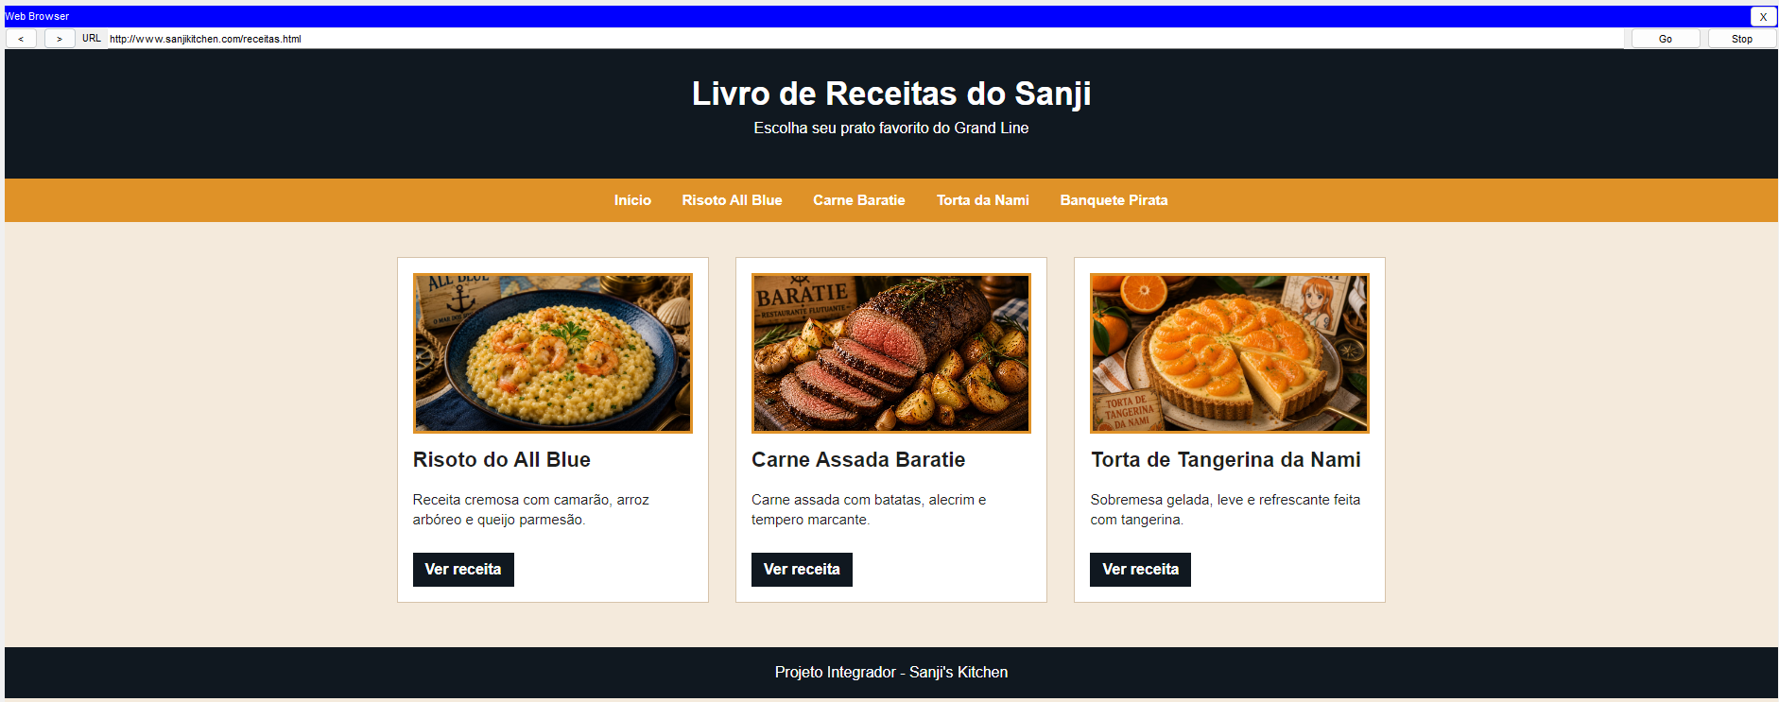
Fonte: Autores (2026).

5 DESAFIOS E APRENDIZADOS
O desenvolvimento deste projeto integrador apresentou desafios tanto na parte de front-end quanto na configuração da infraestrutura de rede, os quais contribuíram significativamente para o aprendizado prático dos conteúdos abordados nas disciplinas.
No âmbito do desenvolvimento front-end, um dos principais desafios foi manter a consistência visual e funcional entre as múltiplas páginas do site, garantindo que a navegação entre elas fosse fluida e que o arquivo style.css centralizado atendesse às necessidades de cada página sem conflitos de estilização. A organização dos arquivos (principalmente as imagens) para compatibilidade com o serviço HTTP do Packet Tracer também exigiu atenção, pois o servidor do simulador possui limitações no suporte a tipos de arquivos e caminhos relativos.
Na implementação das funcionalidades JavaScript, o principal desafio foi estruturar funções que funcionassem corretamente no navegador do Cisco Packet Tracer, que possui capacidades mais limitadas que navegadores modernos. Isso exigiu atenção ao uso de sintaxe JavaScript mais simples e compatível, evitando recursos avançados que poderiam não ser suportados no ambiente simulado.
Na parte de redes, o maior desafio foi a correta configuração do serviço DNS no servidor para que o nome www.sanjikitchen.com fosse resolvido corretamente pelos hosts clientes. A ordem de configuração dos dispositivos (primeiro o servidor, depois os PCs com o IP do DNS) foi essencial para o funcionamento correto. Além disso, a compreensão do fluxo completo de uma requisição HTTP, desde a digitação do URL no navegador até a entrega dos arquivos HTML pelo servidor, foi um aprendizado fundamental proporcionado por este projeto.
De maneira geral, o projeto integrador proporcionou uma compreensão prática e abrangente da relação entre desenvolvimento web e infraestrutura de redes, consolidando o entendimento sobre a arquitetura cliente-servidor, protocolos HTTP e DNS, endereçamento IP e roteamento inter-redes. A integração das duas disciplinas em um único projeto demonstrou de forma concreta como as camadas de software e de rede se complementam para tornar uma aplicação web acessível aos usuários.

6 CONCLUSÃO
O desenvolvimento do projeto Minha Página na Rede permitiu aplicar de forma prática os conhecimentos adquiridos na disciplina de Redes de Computadores.
Por meio da criação do site Sanji's Kitchen, foi possível utilizar conceitos de HTML, CSS e JavaScript para desenvolver uma aplicação web organizada, visualmente agradável e com funcionalidades interativas. Paralelamente, a configuração da infraestrutura no Cisco Packet Tracer possibilitou compreender como uma aplicação web é disponibilizada aos usuários através de serviços de rede como HTTP e DNS.
Os testes realizados demonstraram que a comunicação entre os dispositivos foi configurada corretamente, permitindo o acesso ao site tanto por endereço IP quanto pelo domínio www.sanjikitchen.com. As funcionalidades implementadas em JavaScript também apresentaram funcionamento adequado dentro do ambiente simulado.
Como resultado final, foi entregue uma aplicação web funcional hospedada em uma infraestrutura de rede simulada, acessível por meio de endereço IP e também pelo domínio O sistema apresentou funcionamento estável durante os testes realizados, permitindo a navegação entre páginas, a visualização das receitas e a utilização dos recursos implementados em JavaScript.
Dessa forma, os objetivos propostos para o projeto foram alcançados com sucesso, proporcionando uma experiência de aprendizagem completa e alinhada às situações encontradas no ambiente profissional.

REFERÊNCIAS
Cisco Packet Tracer. Cisco Networking Academy, 2026. Disponível em: https://www.netacad.com/pt/cisco-packet-tracer. Acesso em: 15 jun. 2026.

